**Problema Nacional – COVID-19 (Programación entera binaria para la a la segmentación de la población para vacunación contra el COVID-19 en Colombia)**

# Problema

En Colombia se tiene que realizar una distribución de las vacunas en contra del Covid-19 de forma masiva, con la meta que el 70% de la población se encuentre vacunada al finalizar el año 2021 con el objetivo de generar la conocida inmunidad de rebaño, así poder frenar la expansión de la nueva enfermedad entre los habitantes en Colombia y podrá empezar a tomar la normalidad en las vidas de las personas y en todos los sectores económicos del país. Para lograr tal objetivo hay que saber responder frente a distintas problemáticas que se presentan en el país y que dificultan la realización plena de dichos objetivos, entre las principales son la cantidad de vacunas compradas para la nación, la cantidad de vacunas que van a llegar por mes al país, su logística de distribución, la forma en que va a ser repartida entre los habitantes y los miedos a la vacunación entre las personas.

El problema que se pretende abordar en este trabajo desde la programación entera binaria y transponiendo el clásico problema de la mochila para hallar una propuesta de solución, es el análisis de la población con la intención de segmentarla y diferentes grupos de prioridad de acuerdo a una puntuación como resultado de la suma de los factores de riesgo que la persona tenga frente a la nueva enfermedad, como lo es la edad, comorbilidades, ocupación considerando el sector salud, malos hábitos, probabilidad de infectar a terceros, entre otros; de esta manera generar un análisis serio que permita hacer una distribución de las vacunas acorde a como se plantea su llegada al país de la forma más eficiente en favor a la preservación de vidas y a evitar nuevos contagios, dando coherencia a las disposiciones del estado colombiano para las etapas de vacunación.

# Propuesta

Generar un programa que pueda ser usado por las EPS o cualquiera de los organismos de salud en el país que así lo considere o el usuario mismo, con el objetivo de categorizar a la gente en grupos de prioridad para la aplicación de las vacunas en un orden eficiente en generar la menor cantidad de muertes y contagios en los que dura la jornada de vacunación masiva en el país. Para este propósito resulta indispensable nutrir al software con la historia clínica de cada persona, pudiendo extraer todos los factores de riesgo ante la nueva enfermedad, dando una ponderación por cada factor y generando un puntaje final que expresa en nivel de prioridad del individuo a ser vacunado.

La propuesta se va ver desarrollada en una primera instancia en la ciudad de Bogotá con la intensión de posteriormente escalarla a una propuesta de orden nacional, con el objetivo de hacer los análisis pertinentes en una población más reducida y que cuenta con las estadísticas más ricas sobre el Covid-19 y la población en comparación al resto del país, esto permite realizar pruebas con criterios con más precisión y respetando las disposiciones legales que ha establecido el gobierno para esta actividad.

En Bogotá en la habitan 7’743.955 personas según el censo del DANE a finales del año 2018, esto expresa una densidad poblacional de 4907,45 Hab/km², cifra que se cree en la actualidad considerando población de difícil acceso al censo e inmigrantes venezolanos que este número puede ascender a poco más de losm8 millones de habitantes. En la actualidad en la ciudad existen 598.993 casos positivos de Covid-19 entre los 2’041.352 casos a nivel nacional, de los cuales hay un aproximado de 1266,3 caso activos por cada 100 mil habitantes. De esto entonces podemos decir que el 29,3% de los casos reportados en Colombia de Covid-19 se encuentran en Bogotá D.C. En la ciudad se han presentado 598.993 casos de los cuales 3.262 fueron confirmados el 26-01-2021. Del total de casos acumulados, 52,7% son mujeres y la mayor concentración de casos de acuerdo con la edad está entre los 20 a 49 años con un peso porcentual de 60,8%.

Las localidades con mayor reporte de casos positivos son: Suba con 15,1% de los casos de la ciudad (n= 82.592), seguido por Kennedy con 13,5% (n= 73.859), Engativá con 11,5% (n= 62.900), Bosa con 7,8% (n= 42.644) y Usaquén que presenta el 7,1% (n= 39.135); estas cinco localidades aportan el 55,0% de los casos confirmados en el Distrito, además se registran 50.219 casos “Sin dato” de localidad que están en investigación epidemiológica. El 6,5% de los casos se encuentran en estado leve, el 1,0% moderado, el 0,3% en estado grave. Se han recuperado 538.194 personas (89,8%) y han fallecido 12.183 (2,0%). El 98,6% de los casos se encuentran en casa, el 1,0% en hospitalización general y el 0,3% en Unidades de Cuidado Intensivo-UCI. Del total de unidades de cuidado intensivo destinadas para Covid-19, el 92,0% están ocupadas.

Bogotá tiene 605,1 casos activos de Covid-19 por cada 100.000 habitantes y una tasa de mortalidad en hombres de 212,3 por cada 100.000 y en mujeres 106,8 por cada 100.000. Al comparar Bogotá con Miami, Nueva York, Madrid, Londres y las principales ciudades de América latina, la capital de Colombia ocupa el quinto lugar según el número de casos por millón de habitantes (76.929).

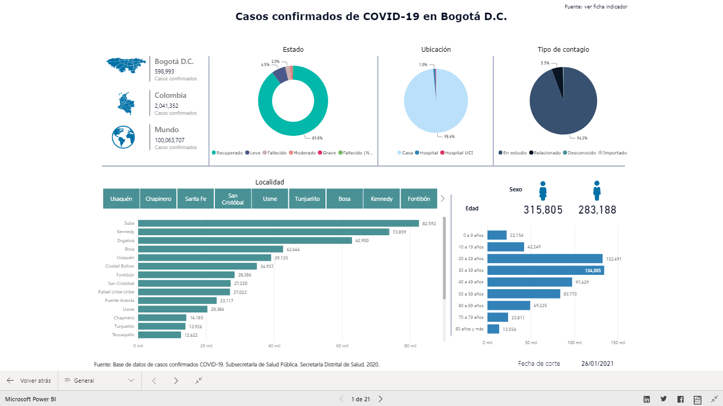

# Instrucciones y funcionamiento

El programa despliega para su inicialización una interfaz gráfica que se puede visualizar en la imagen 1”, en esta el usuario debe de diligenciar y seleccionar los campos con la información de la persona a la que pretende categorizar en las etapas de vacunación.

Los campos a diligenciar son los siguientes:

1. Ingrese su nombre completo. Debe de escribir el nombre del sujeto a evaluar seguido de los dos apellidos.
2. Edad. Debe ingresar la edad del sujeto usando únicamente el teclado numérico, no es valido el uso de caracteres alfabéticos o especiales.
3. ¿Trabaja usted en algún servicio del sector salud? Debe de seleccionar con el clic derecho del mouse al sector salud que pertenece o la opción correspondiente del siguiente modo:
4. UCI, si trabaja en cualquier labor en un sector de UCI’s.
5. Urgencias, si es parte del personal medico de urgencias de un hospital, clínica u otro tipo de centro médico.
6. Hospitalización, si trabaja en el área de hospitalización o medicina interna en el sector salud.
7. Laboratorio clínico, si sus funciones de su trabajo se ven directamente relacionadas con la toma, tratamiento y análisis de muestras de laboratorio.
8. Radiología, Si es parte del personal encargado del apoyo o realización del área de radiología o equivalente.
9. Terapia respiratoria, si su labor se relaciona directa en el tratamiento de afecciones respiratorias en el área médica.
10. Transporte asistencial.
11. Medicina legal, si es trabajador de la Fiscalía general de la nación en cualquiera de sus modalidades y en cualquier cargo en relación al área de medicina legal.
12. Otros, si está en un área en relación al sector salud que no aparezca en el anterior listado o en una ocupación de alto riesgo de contagio por contacto con material biológico humano.
13. Ninguno, si no esta relacionado al sector salud de ninguna manera, ni directa e indirectamente.
14. ¿Presenta usted algunas de las siguientes condiciones? Debe de seleccionar con el clic derecho del mouse alguna de las condiciones de salud de presentarla del siguiente modo:
15. Hipertensión, si presenta tensión arterial alta.
16. Diabetes, si presenta altos niveles de glucosa en sangre.
17. Insuficiencia renal, si tiene problemas de algún tipo afecte el funcionamiento de los riñones.
18. VIH, si esta contagiado con el virus de inmunodeficiencia humana o si ya presenta SIDA (Síndrome de Inmunodeficiencia Adquirida por sus siglas en ingles).
19. Cáncer, si presenta o ha presentado cualquier tipo de cancer.
20. Tuberculosis, si esta diagnosticado con esta enfermedad.
21. EPOC, si tiene registro medico de esta condición.
22. ASMA, si tiene registro medico de esta condición.
23. Obesidad, si presenta acumulación excesiva de grasa en su cuerpo basada la medida en el Índice de Masa Corporal (IMC).
24. Trasplante de órgano vital, si ha sido usuario de trasplantes de órganos o donante en vida.
25. ¿Pertenece usted a algunas de las siguientes instituciones? Debe de seleccionar con el clic derecho del mouse en el sector al cual pertenece de forma directa o indirecta:
26. Sector educativo.
27. Fuerzas militares.
28. Policía nacional.
29. Fiscalía.
30. Bomberos.
31. Cruz roja.
32. Defensa civil.
33. Funerarias.
34. Sector aéreo.
35. Ninguno.
36. Dar clic con el botón derecho del mouse al botón “Ingresar datos” de la interfaz gráfica una vez haya finalizado con el diligenciamiento de todos los campos de acuerdo a las anteriores instrucciones.

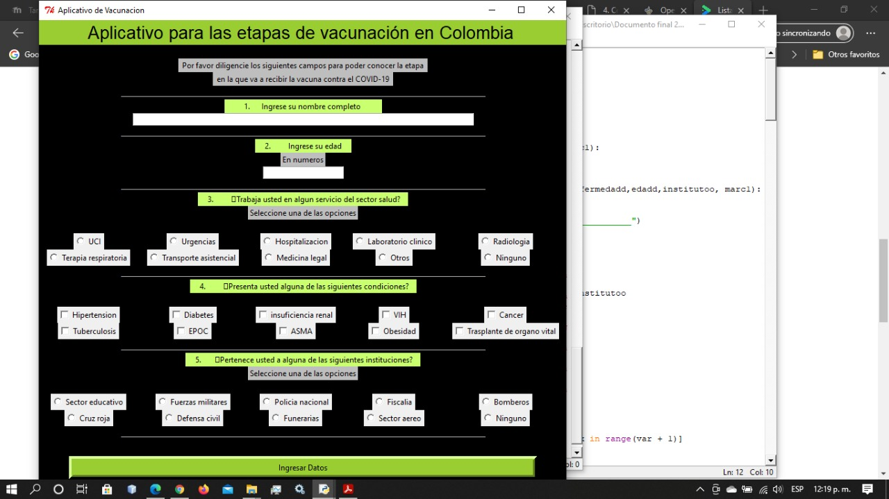

Imagen 1

Una vez diligenciado todos los campos, el programa pondera cada una de sus respuestas incluyendo la edad, y excluyendo el nombre, para así generar un puntaje interno, que permita segmentar a todos los sujetos ingresados al programa para cada una de las etapas de vacunación de acuerdo a las disposiciones de ley que rigen el proceso, además los objetivos y lineamientos que rige el “Plan nacional de vacunación contra el COVID-19” por parte del Ministerio de salud nacional a cargo de Fernando Ruíz Gómez ministro de salud, Alberto Carrasquilla Barrer ministro de interior y Luis Alberto Rodríguez Ospino director departamento nacional de planeación. De este modo permitiendo consultar la etapa tentativa en la que cualquier ciudadano se encontraría en dicho plan para el suministro de la vacuna del COVID-19 a la vez qu sirve como herramienta de apoyo para la creación de listados segmentados de la población para dicho propósito.

# Referencias

* Base de datos de casos confirmados COVID-19. Subsecretaria de salud pública. Secretaria distrital de salud 2020
* <https://www.minsalud.gov.co/salud/publica/Vacunacion/Paginas/Vacunacion-covid-19.aspx>
* ABECÉ DE LA VACUNACIÓN CONTRA EL COVID 19, Ministerio de salud de Colombia.
* Plan nacional de vacunación contra el COVID-19, Fernando Ruíz Gómez, Alberto Carrasquilla Barrer, Luis Alberto Rodríguez Ospino, Ministerio de salud de Colombia.
* SaludDataBogota
* Base de datos de casos confirmados COVID-19. Ministerio de salud.
* <https://saludata.saludcapital.gov.co/osb/index.php/datos-de-salud/enfermedades-trasmisibles/covid19>